COORDINAMENTO NAZIONALE UIL BENI E ATTIVITA’ CULTURALI
Via del Collegio Romano, 27 – 00186 Roma Tel 06/6723361 – 6792933 fax 6782911 - E - Mail uilbac@tiscali.it sito internet http://www.uilbac.it

COMUNICATO STAMPA
DELLA SEGRETERIA NAZIONALE UIL BENI E ATTIVITA CULTURALI

“CERASOLI RIELETTO SEGRETARIO GENERALE AL 3 CONGRESSO NAZIONALE DELLA UIL BENI E ATTIVITA CULTURALI CHIEDE MAGGIORE IMPEGNO PER LA RICOSTRUZIONE DEI BENI CULTURALI IN ABRUZZO”

Si è svolto a Grottaferrara (RM) il 3 Congresso Nazionale della Uil Beni e Attività Culturali che ha rieletto all’unanimità e per acclamazione l’Aquilano Gianfranco Cerasoli alla guida del primo sindacato nel settore dei Beni Culturali.

Cerasoli nella sua relazione oltre ai temi nazionali ha toccato molto il tema della ricostruzione dei beni culturali post terremoto in Abruzzo lamentando non solo la mancanza delle risorse, dovuta al totale disinteresse del Ministro dei Beni Culturali Bondi e dell’intero Governo che sul settore hanno costruito una campagna mediatica autoreferenziale che a distanza di 10 mesi ha dimostrato tutto il suo fallimento.
Tutto il patrimonio vincolato privato e pubblico, tranne rare eccezioni è lasciato a marcire sotto l’inclemenza del tempo così come le Chiese che stanno continuando a sfarinarsi giorno per giorno con il rischio che la somma ipotizzata di 3 miliardi di euro sia ormai ampiamente superata dall’ulteriore peggioramento della situazione.

Cerasoli ha attaccato duramente il ruolo di subordinazione del Mibac nel rapporto con la Protezione Civile rivendicando la necessità che la ricostruzione sia riattribuita alle competenze della Direzione Regionale e delle Soprintendenze che hanno le capacità tecnico scientifiche e le risorse umane necessarie a garantire il rispetto delle norme del Codice dei Beni Culturali ma anche le linee guida per una ricostruzione che tenga conto dei requisiti per la prevenzione del rischio sismico.

Inoltre la Uil da mesi ha lanciato proprio in Abruzzo la necessità di una maggiore trasparenza nella gestione degli interventi sui beni culturali tanto che aveva chiesto al prefetto Gabrielli di verificare l’attività posta in essere dalla struttura del Vice Commissario delegato ai Beni Culturali circa gli affidamenti diretti ma anche sulle gare poiché si registravano ribassi in taluni casi molto bassi ed in altri molto alti sino al 30%.

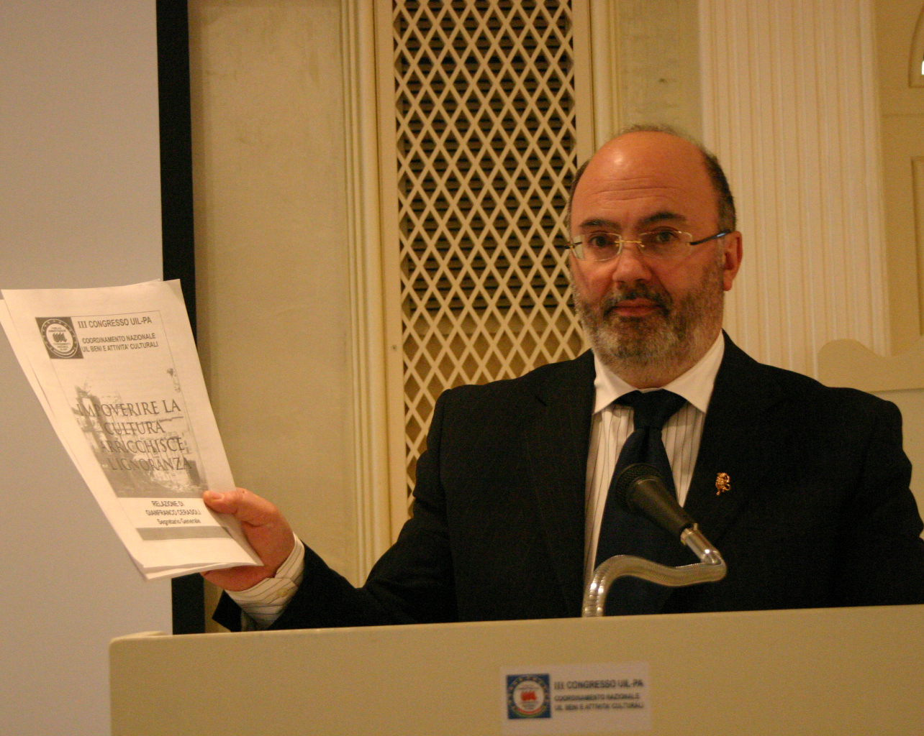“ Sono dell’avviso” , ha dichiarato Cerasoli, “che il Commissario Chiodi debba superare la struttura d’emanazione della Protezione Civile che si occupa dei beni culturali utilizzando seriamente le strutture del Mibac presenti in regione che ricordo sono ben 3 Soprintendenze di settore e di queste oltre alla Direzione Regionale e all’Archivio di Stato , 2 sono nella città di L’Aquila, poiché questo consentirebbe maggiore speditezza e trasparenza in tutte le operazioni necessarie alla ricostruzione del patrimonio storico architettonico.”

“Del resto” ha aggiunto Cerasoli , “la situazione di emergenza che ha richiesto l’intervento della Protezione Civile è ormai superata e sarebbe del tutto antieconomico continuare a mantenere strutture specifiche per i beni culturali , per questo auspico che Chiodi comprenda che mettendo insieme , mediante la figura del vicecommissario Cialente il Comune di L’Aquila e le strutture Mibac presenti in città si possa iniziare a ragionare ed intervenire seriamente sui beni culturali visto che nella prossima programmazione dei fondi lotto da parte del Mibac vi potranno essere risorse per i beni culturali.

Roma 16 febbraio 2010

L’ufficio Stampa

